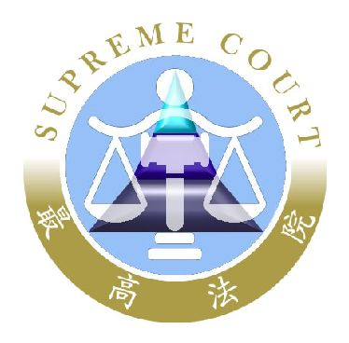 | 最高法院新聞稿  發稿日期：108年5月23日  發稿單位：書記廳  連 絡 人：審判長兼發言人 徐昌錦  連絡電話：02-23141160#6711 編號：108-刑35  0910027699

最高法院107年度台上字第4809號郭盈志等
違反食品安全衛生管理法等罪案件新聞稿
壹、本院判決摘要
一、郭盈志、施閔毓因違反食品安全衛生管理法（下稱食安法）等罪案件，經臺灣高等法院高雄分院106年度矚上重更字第1號判決。郭盈志、施閔毓均提起上訴。
二、本院於民國108年5月23日以107年度台上字第4809號判決
原判決關於郭盈志如原判決附表四編號1至8部分均撤銷，發回臺灣高等法院高雄分院。
其他上訴駁回。
貳、第二審判決情形
原判決認定郭盈志開設地下油行，僱請施閔毓為司機載送油品，自民國
103年2月25日起至同年7月30日止販售不可食用之劣質飼
料油或混合動物油（下稱劣質油脂）予強冠企業股份有限公司（
下稱強冠公司）製造食用油品販賣之8次犯行，因而撤銷第一審
上開部分之判決，改判各論處其等犯幫助食安法第49條第1項攙
偽、假冒6罪刑，及幫助犯刑法第339條之4加重詐欺取財2罪刑（
詳如原判決附表四編號1至8所示）。
參、本院判決理由要旨
一、撤銷發回（郭盈志如原判決附表四編號1至8）部分：
人民健康權為受憲法保障之基本權，又食安法係為管理食品衛生
安全及品質而制定，以維護國民健康為首要。再食安法修正前後
均規定，食品指「供人飲食或咀嚼之產品及其原料」，即包括「
原料」在內，復參照食安法第49條第1項修正理由，可知立法者
認為以低價之劣質品或不可供人食用之原料加入食品中，即應視
情節論以違反該法第15條第1項第7款。另食品安全衛生本質核心
問題應在於所混入之食品是否得以作為進入食用鏈之物質，是應
將規範界線提前，置於有無將非供人食用物品，使進入食用鏈範
圍，以達規範之目的。依原判決之認定，郭盈志明知強冠公司購
買劣質油脂用以製造食用油品販售，猶販售劣質油脂作為原料，
其販賣非可供食用之劣質油脂供製成食品販賣，主觀上有犯意，
客觀上係以劣質油脂作為食品原料販賣，係明知而使非供食用之
原料進入食品內，為符食安法「維護國民健康」之目的，所為自
係販賣假冒之食品原料，已違反食安法第15條第1項第7款而應論
以該法第49條第1項之罪，原判決論以該罪之幫助犯，自非允當
。況其明知強冠公司購買劣質油脂用以製造食用油品，竟多次提
供假冒之原料，雖未參與製造行為，然就強冠公司製造假冒食用
油品是否在其之犯罪意思內，應詳予審認，原判決以其未參與製
造行為即認係製造假冒食品之幫助犯，亦有違誤。
二、上訴駁回（施閔毓）部分：
施閔毓不服原判決提起上訴，未敘述理由，其上訴不合法。
最高法院刑事第八庭
審判長法官 蘇振堂
法官 謝靜恒
法官 沈揚仁
法官 鄭水銓
法官 楊真明

